Penyerahan Sertifikat Dosen

dan Mahasiswa Berprestasi

( Ditulis oleh : B.A | merans – 20 Maret 2017)

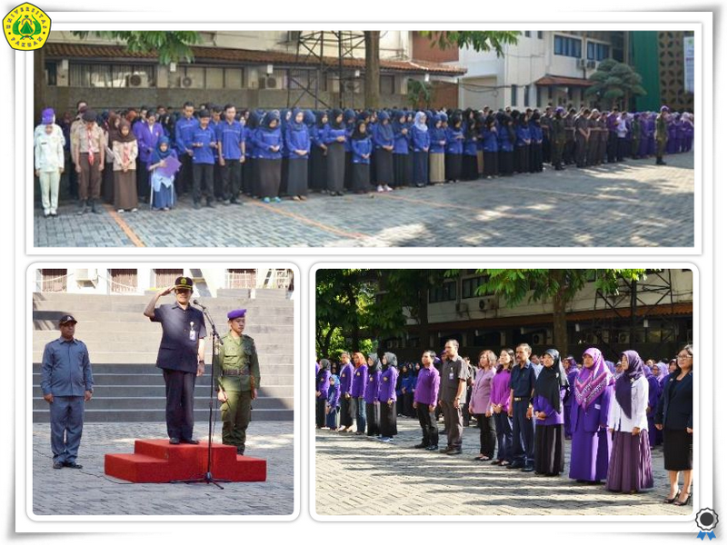
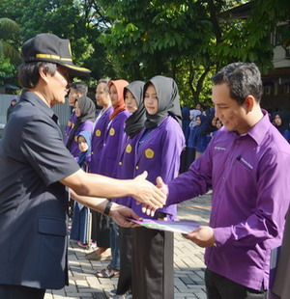
Unpak - Universitas Pakuan dalam mewujudkan visinya “Unggul, Mandiri, dan Berkarakter” terus dilakukan agar mencapai tujuan sebagai institusi Pendidikan Nasional dengan upaya memberikan kesempatan kepada dosen dilingkungan Unpak yang telah memenuhi persyaratan untuk mendapatkan sertifikasi dosen.
Sertifikasi dosen untuk meningkatkan mutu pendidikan nasional dan memperbaiki kinerjanya, juga berperan dalam kesejahteraan hidup dosen.
Dihadapan sivitas akademika selaku peserta kegiatan upacara Hari Kesadaran Nasional 17 Maret 2017, dilanjutkan dengan penyerahan sertifikat 10 dosen pendidik dan 8 peserta Pemilihan Mahasiswa Berprestasi Tingkat Univesritas Pakuan secara langsung di berikan oleh Drs. Oding Sunardi M.Pd Wakil Rektor I Bidang Akademik yang mewakili Rektor Universitas Pakuan.
Penyerahan Sertifikat Dosen Universitas Pakuan, sebagai berikut :
1. Dr. Griet Helena Laihad, M.Pd. (Pascasarjana)
2. Dr. Adie Erar Yusuf, MA. (Pascasarjana)
3. Retno Martanti Endah Lestari, SE., MM. (Fakultas Ekonomi)
4. Mursidah Rahmah, S.P.d., M.Pd. (FKIP)
5. Istiqlaliah Nurul Hidayati, S.P.d., M.Pd. (FKIP)
6. Sandi Budiana, S.Pd. (FKIP)
7. Helena Susanti, SS., M.Si. (FISIB)
8. Ni Made Widisanti Swetasurya, SS., M.Hum (FISIB)
9. Boldson Herdianto Situmorang, S.Kom., MMSi (FMIPA)
10. Aries Maesya, S.Kom., M.Kom. (FMIPA)
Pemilihan Mahasiswa Berprestasi Tingkat Universitas Pakuan Tahun 2017 untuk Program Sarjana, sebagai berikut :
- Juara I diraih oleh Rinanda Nurul Fitri (FKIP)
- Juara II diraih oleh Veni Kertayu Putri (FMIPA)
- Juara III diraih oleh Lulu Luthfiah (FISIB)
- Juara Harapan I diraih oleh Aliska Pangda Gista (Fakultas Teknik)
- Juara Harapan II diraih oleh Syifa Fauziah (Fakultas Hukum)
- Juara Harapan III diraih oleh Amelia Oktaviyanti (Fakultas Ekonomi)
Pemilihan Mahasiswa Berprestasi Tingkat Universitas Pakuan Tahun 2017 untuk Program Diploma, sebagai berikut :
- Juara I diraih oleh Yandra Adie Rachmawan (FMIPA)
- Juara II diraih oleh Yesiana Guci (Fakultas Ekonomi)
Sertifikasi dosen dapat meningkatkan secara berkelanjutan untuk profesionalisme, sehingga sertifikat pendidik yang sudah diterima melalui proses sertifikasi sebagai bukti formal pengakuan terhadap dosen sebagai tenaga edukatif profesional untuk jenjang pendidikan Tinggi.
Copyright © 2017, PUTIK – Universitas Pakuan

